PÄÄTÖS: PK:Poissaoloanomukseen yli 7 päivää
- Kirjaudu Wilmaan osoitteessa: https://aanekoski.inschool.fi/
- Valitse hakemukset ja päätökset ja käsiteltävä hakemus
- Valitse yläreunasta ”lomakkeet” -> PK:Päätös poissaoloanomukseen
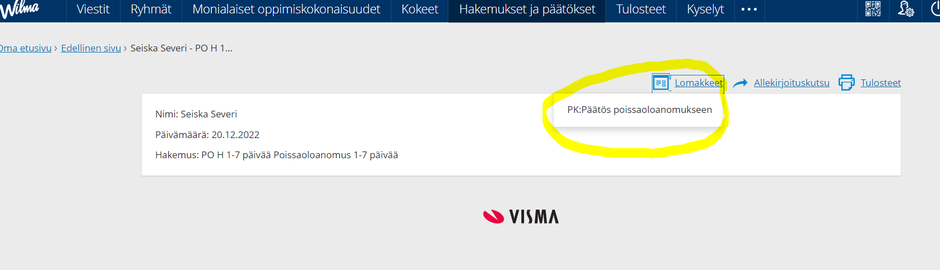

- Oppilaan tiedot: antaa oppilaan tiedot suoraan, niitä ei tarvitse täyttää erikseen

- Hakemus kohdassa näet tarkemmat hakemuksen tiedot

- Päätös: Päätös (koulu) kohdassa valitse opettajan roolissa ”Päätös poissaoloanomukseen, luokanopettaja/luokanohjaaja” ja rehtorin roolissa ”Päätös poissaoloanomukseen, rehtori”
- Valitse päätöspäivämäärä (päivä jolloin teet päätöksen)
- Klikkaa hiirellä Päätös § kohtaa, antaa pykälänumeron suoraan, älä vaihda sitä!
- Valitse päättäjän kunta kohtaan Äänekoski
- Jos päätöksen tekee opettaja, valitse listalta Opettaja, rehtori valitsee Rehtorin
- Valitse päätösperuste, perusopetuslaki 35 §, Perusopetuslaki 26 §, Hallintosääntö 25 §, Julkisuuslaki 24 §
- Valitse päättäjän hyväksymispäivä
- valitse päätöksen julkaisupäivä (Päätös näkyy myös opiskelijalle ja huoltajalle, kun julkaisupäivä on täytetty)
- Laita rasti ruutuun päätöksen mukaisesti (poissaolo myönnetään tai poissaoloa ei myönnetä)
- Alle voit kirjoittaa päätöksen lisätietoja
- Valitse päättäjä kohtaan oma nimesi
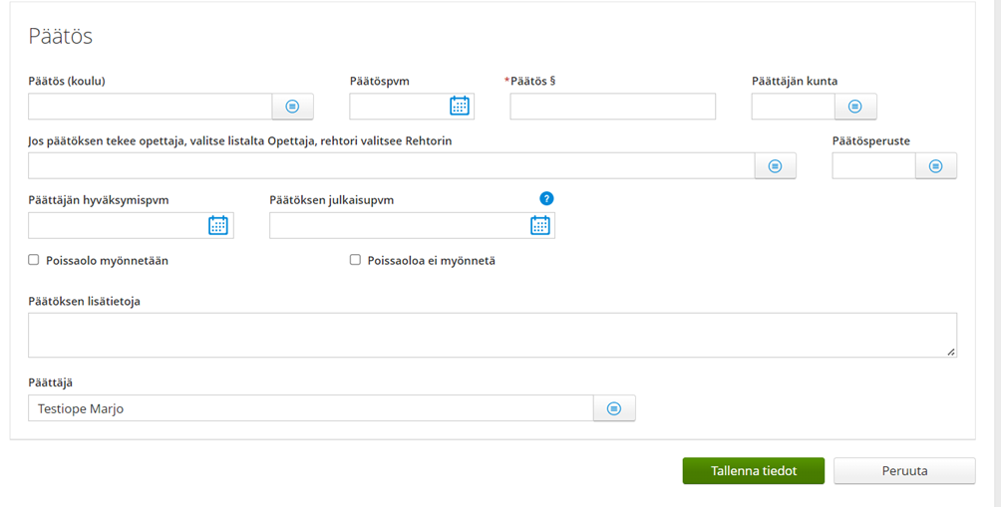

- Tallenna tiedot (Huom! päätös ei ole vielä valmis vaan se tulee vielä allekirjoittaa!)
- Valitse saman sivun yläreunasta allekirjoituskutsu -> Poissaolo kokoomatuloste
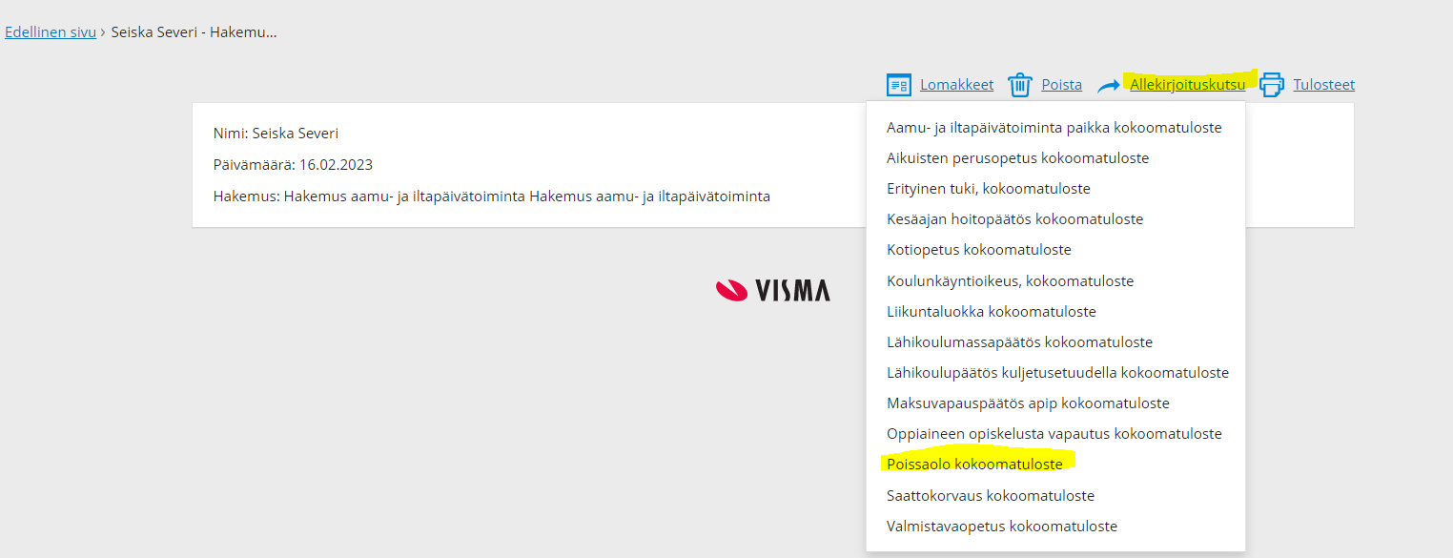

- Tarkista päätöksen tiedot ja anna asiakirjalle nimi esim. lupa poissaoloon, Lisää allekirjoittajan sähköpostiosoite ja klikkaa ”lähetä allekirjoitettavaksi”
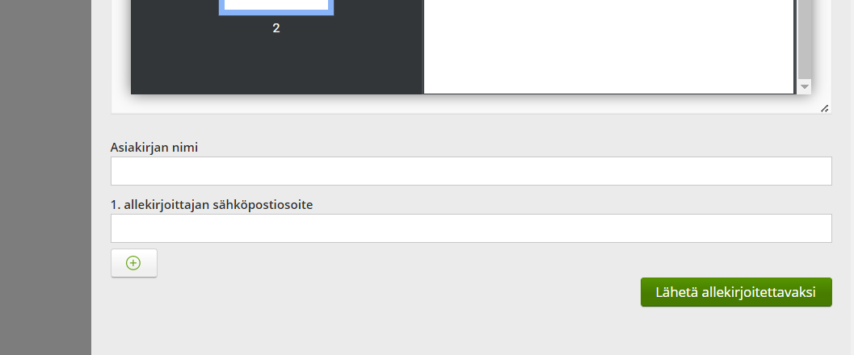
- Saat antamaasi sähköpostiin allekirjoituspyynnön (Visma Sign) (tässä voi kestää pieni hetki)
- Avaa sähköposti ja kopio viestissä lukeva salasana ja klikkaa ”siirry allekirjoittamaan”
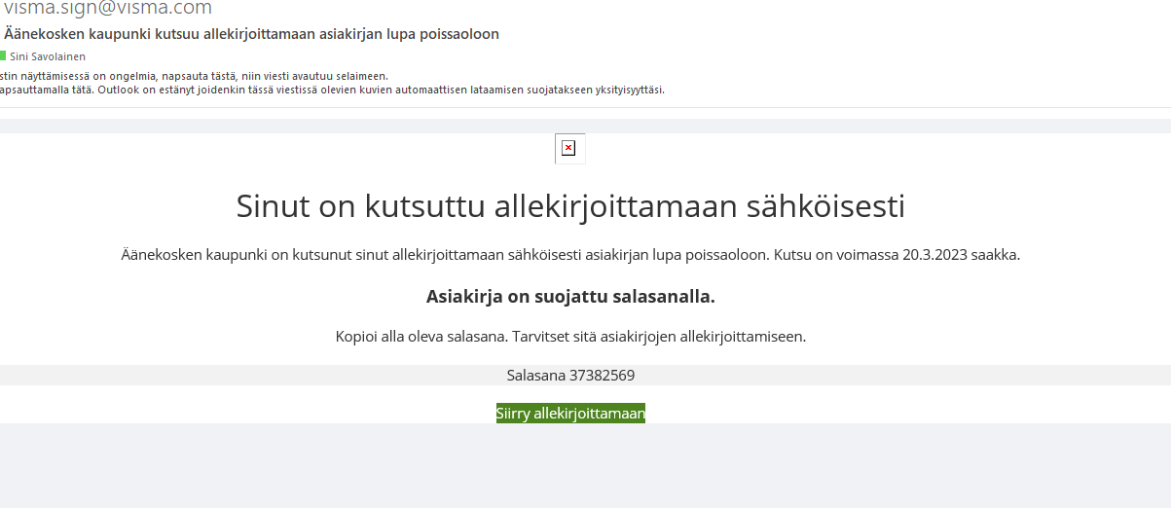
- Kirjoita salasana avautuvaan kenttään ja klikkaa ”avaa asiakirja”
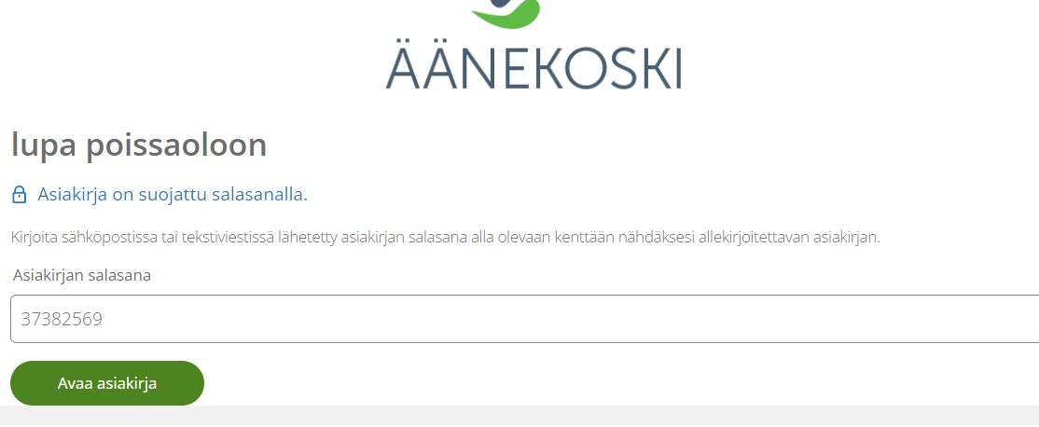

- Tarkasta asiakirja ja klikkaa sitten ”siirry tunnistautumaan”. Tunnistautuminen tapahtuu vahvan tunnistautumisen kautta mobiilivarmenteella tai pankkitunnuksilla.
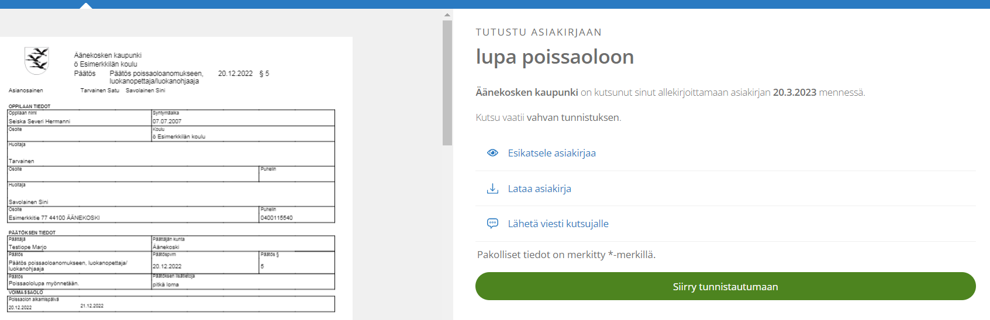
- Tunnistautumisen jälkeen kilkkaa ”allekirjoita asiakirja”. 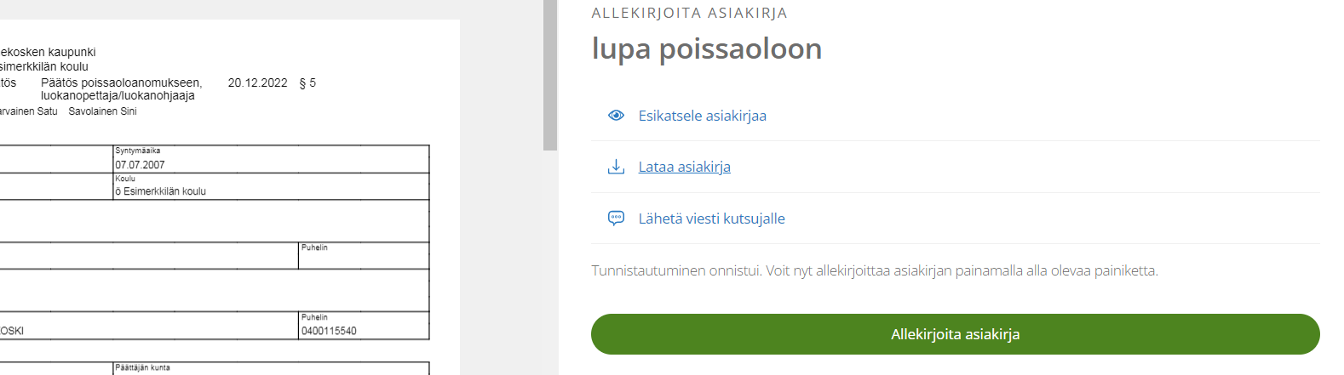

- Kun asiakirja on allekirjoitettu voit ladata sen itsellesi. Muista arkistoida päätöksen paperiversio koulun lähiarkistoon.

- Klikkaa lopuksi ”sulje allekirjoitusprosessi”

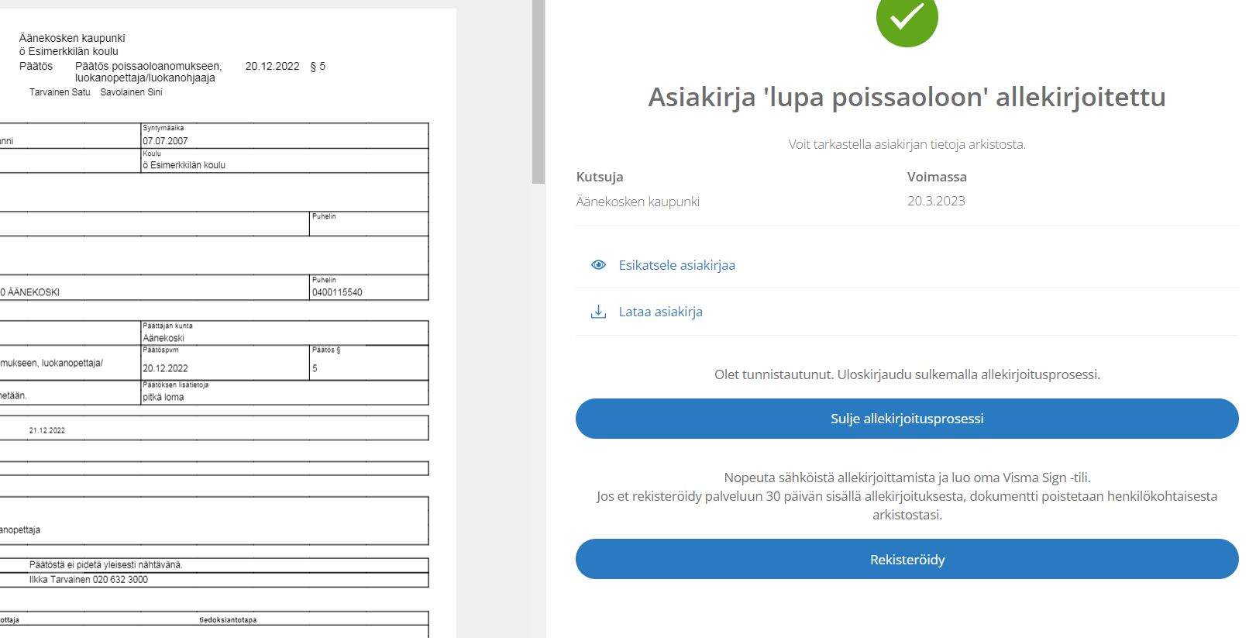

- Päätös on nyt nähtävillä huoltajalla Wilmassa.

